Bezrobotni
w szczególnej sytuacji na rynku pracy województwa lubuskiego
w III kwartale 2016 roku



Zielona Góra, listopad 2016 roku

SPIS TREŚCI

1. WPROWADZENIE…………………………………………………………………….. | 3
2. KATEGORIE OSÓB BĘDĄCYCH W SZCZEGÓLNEJ SYTUACJI NA RYNKU PRACY:………………………………………………………………………………… | 4
2.1. Bezrobotni do 30 roku życia……………………………………………………. | 5
2.1.1. młodzież do 25 roku życia ………………………………………………….. | 7
2.2. Długotrwale bezrobotni………………………………………………………….. | 9
2.3. Bezrobotni powyżej 50 roku życia……………………………………………… | 12
2.4. Bezrobotni korzystający ze świadczeń z pomocy społecznej……………….. | 14
2.5. Bezrobotni posiadający co najmniej jedno dziecko do 6 roku życia………... | 16
2.6. Bezrobotni posiadający co najmniej jedno dziecko niepełnosprawne do 18 roku życia………………………………………………………………………… | 19
2.7. Bezrobotni niepełnosprawni……..………………………………………………  3. PODSUMOWANIE…………………………………………………………………….  ANEKS STATYSTYCZNY…………………………………………………………… | 21  24  26

WPROWADZENIE

Na koniec III kwartału 2016 r. w województwie lubuskim było zarejestrowanych 31253 bezrobotnych, o 2196 osób mniej (o 6,6%) niż w kwartale poprzednim. Spadek liczby zarejestrowanych bezrobotnych odnotowano we wszystkich miesiącach tego kwartału, przy czym największy miał miejsce we wrześniu (o 836 osób). Na koniec III kwartału 2016 r., w stosunku do analogicznego okresu 2015 r., odnotowana liczba zarejestrowanych bezrobotnych była mniejsza o 7304 osoby (o 18,9%).
Nowelizacja ustawy o promocji zatrudnienia i instytucjach rynku pracy z dnia 14 marca 2014 r. (Dz. U. z 2014 r. poz. 598) zmieniła katalog osób będących
w szczególnej sytuacji na rynku pracy. Od 1 stycznia 2015 r., w statystyce rynku pracy, istnieje siedem kategorii osób będących w szczególnej sytuacji na rynku pracy: długotrwale bezrobotni, bezrobotni powyżej 50 roku życia, bezrobotni niepełnosprawni, bezrobotni do 30 roku życia, bezrobotni korzystający ze świadczeń z pomocy społecznej, bezrobotni posiadający co najmniej 1 dziecko do 6 roku życia, bezrobotni posiadający co najmniej 1 dziecko niepełnosprawne do 18 roku życia.
Głównym zamierzeniem niniejszej analizy jest dokonanie opisu grup osób będących w szczególnej sytuacji na rynku pracy, dając tym samym podstawy do podjęcia możliwie skutecznych działań na rzecz ich aktywizacji.

2. KATEGORIE OSÓB BĘDĄCYCH W SZCZEGÓLNEJ SYTUACJI NA RYNKU PRACY
W końcu września 2016 r. w województwie lubuskim zarejestrowanych było 31253 bezrobotnych. Wśród nich, jako osoby będące w szczególnej sytuacji na rynku pracy, występowały:
- osoby do 30 roku życia - 8100 osób,
- w tym młodzież do 25 roku życia – 4093 osoby,
- długotrwale bezrobotni – 15598 osób,
- osoby powyżej 50 roku życia – 9202 osoby,
- korzystający ze świadczeń z pomocy społecznej – 568 osób,
- posiadający co najmniej 1 dziecko do 6 roku życia – 5397 osób,
- posiadający co najmniej 1 dziecko niepełnosprawne do 18 roku życia – 45 osób,
- niepełnosprawni – 2760 osób.

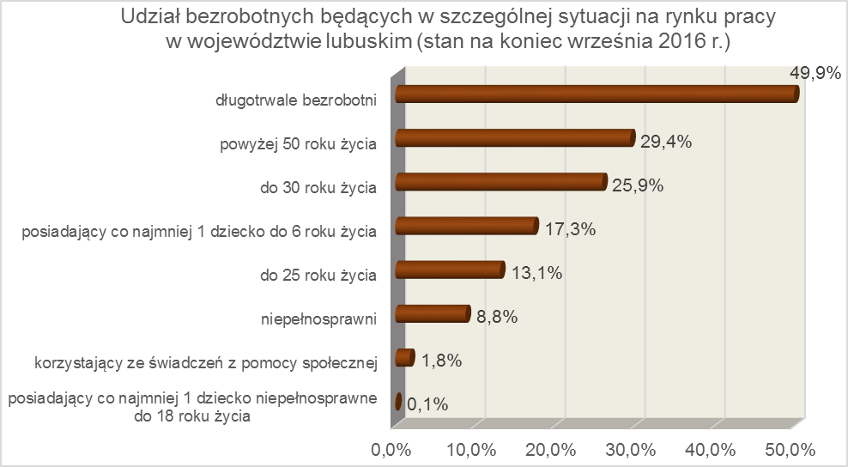

2.1. Bezrobotni do 30 roku życia
Na koniec III kwartału 2016 r. w województwie lubuskim odnotowano 8100 osób bezrobotnych do 30 roku życia, stanowiąc 25,9% ogółu bezrobotnych. W stosunku do
III kwartału 2015 r. liczba bezrobotnych do 30 roku życia zmniejszyła się o 2166 osób,
a ich udział w ogólnej liczbie bezrobotnych zmniejszył się o 0,7 punktu procentowego. Nastąpił spadek udziału tej kategorii bezrobotnych, ponieważ w okresie wrzesień 2015 – wrzesień 2016 r. liczba bezrobotnych do 30 roku życia zmniejszyła się o 21,1%, podczas gdy liczba bezrobotnych ogółem zmniejszyła się o 18,9%.
W poszczególnych powiatach udział bezrobotnych do 30 roku życia, w liczbie bezrobotnych ogółem, wyniósł od 20,1% w powiecie gorzowskim (grodzkim) i słubickim do 31,3% w powiecie wschowskim.
Prawo do otrzymywania zasiłku przysługiwało 998 osobom (12,3% tej kategorii bezrobotnych). Wśród bezrobotnych do 30 roku życia przeważały kobiety – 5438 osób, stanowiąc 67,1% tej kategorii bezrobotnych.
Na koniec III kwartału 2016 r., najwięcej bezrobotnych do 30 roku życia posiadało staż pracy od 1 do 5 lat (34,5% ogółu, rok wcześniej – 32,8%) lub nie legitymowało się żadnym stażem pracy (31,8% ogółu, rok wcześniej – 36,1%). W okresie ostatnich czterech kwartałów w tej populacji bezrobotnych, odnotowano spadek udziału wśród osób nie posiadających żadnego stażu pracy.
Pod względem posiadanego wykształcenia, na koniec III kwartału 2016 r., najliczniejsze grupy stanowiły osoby z wykształceniem: gimnazjalnym i poniżej (28,1% ogółu, rok wcześniej – 26,8%) oraz policealnym i średnim zawodowym (21,6% ogółu, rok wcześniej – 23,1%). W okresie ostatnich czterech kwartałów, w tej populacji bezrobotnych, odnotowano wzrost udziału osób legitymujących się wykształceniem gimnazjalnym i poniżej, zasadniczym zawodowym oraz wyższym.
Wśród bezrobotnych do 30 roku życia, dominowały osoby pozostające bez pracy do 1 miesiąca (26,3% ogółu) oraz od 1 do 3 miesięcy (19,9%). W okresie ostatnich czterech kwartałów w tej populacji bezrobotnych, odnotowano wzrost udziału osób pozostających bez pracy od 6 do 12 miesięcy oraz od 12 do 24 miesięcy, co obrazuje poniższy wykres:

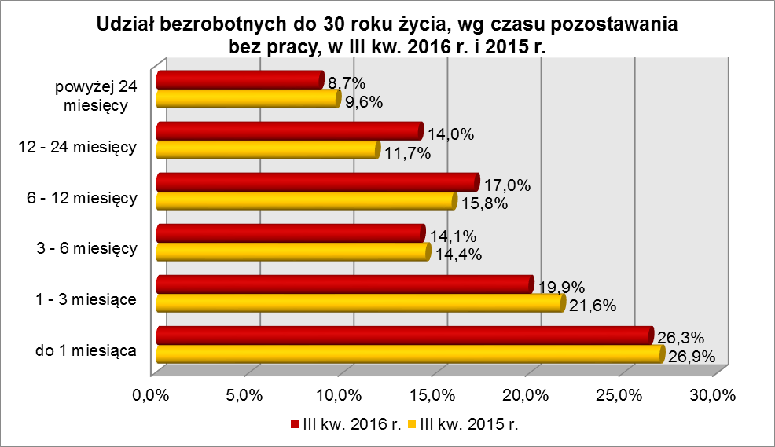

Wśród zarejestrowanych 8100 osób bezrobotnych do 30 roku życia:
▪ 4093 (50,5%) - to osoby do 25 roku życia,
▪ 2880 (35,6%) - to osoby długotrwale bezrobotne,
▪ 99 (1,2%) - to osoby korzystające ze świadczeń z pomocy społecznej,
▪ 2581 (31,9%) – to osoby posiadające co najmniej 1 dziecko do 6 roku życia,
▪ 6 (0,1%) – to osoby posiadające co najmniej 1 dziecko niepełnosprawne do 18 roku życia,
▪ 224 (2,8%) - to osoby niepełnosprawne.
W III kwartale 2016 r. w powiatowych urzędach pracy zarejestrowało się 7051 bezrobotnych do 30 roku życia, co stanowiło 42,1% ogółu napływu do bezrobocia
w województwie. Od lipca do września 2016 r. liczba bezrobotnych do 30 roku życia zmniejszyła się o 395 osób, tj. o 4,6%, podczas gdy liczba bezrobotnych ogółem
w województwie lubuskim zmniejszyła się o 6,6%.
W tym samym okresie wyrejestrowano 7266 osób bezrobotnych do 30 roku życia, co stanowiło 38,4% ogółu odpływu bezrobotnych w województwie. Dodatkowo 180 z nich utraciło status osoby będącej w szczególnej sytuacji na rynku pracy. Wśród wyłączeń dominowały:
- podjęcie pracy – 3269 osób,
- nie potwierdzenie gotowości do podjęcia pracy – 1715 osób,
- rozpoczęcie stażu – 1006 osób,
- dobrowolna rezygnacja ze statusu bezrobotnego – 529 osób.
W III kwartale 2016 r., w województwie, bezrobotni do 30 roku życia stanowili 66,7% ogółu bezrobotnych rozpoczynających staże.

2.1.1. młodzież do 25 roku życia
Na koniec III kwartału 2016 r. w województwie lubuskim odnotowano 4093 osoby bezrobotne poniżej 25 roku życia, stanowiąc 13,1% ogółu bezrobotnych. W stosunku do III kwartału 2015 r. liczba osób bezrobotnych poniżej 25 roku życia zmniejszyła się
o 1299 osób, a ich udział w ogólnej liczbie bezrobotnych zmniejszył się o 0,9 punktu procentowego. Nastąpił spadek udziału tej kategorii bezrobotnych, ponieważ w okresie wrzesień 2015 – wrzesień 2016 r. liczba bezrobotnych poniżej 25 roku życia zmniejszyła się o 24,1%, podczas gdy liczba bezrobotnych ogółem zmniejszyła się o 18,9%.
W poszczególnych powiatach udział bezrobotnych poniżej 25 roku życia,
w liczbie bezrobotnych ogółem, wyniósł od 8,8% w powiecie słubickim do 17,4%
w powiecie wschowskim.
Prawo do otrzymywania zasiłku przysługiwało 291 osobom (7,1% tej kategorii bezrobotnych). Wśród bezrobotnych do 25 roku życia przeważały kobiety – 2585 osób, stanowiąc 63,2% tej kategorii bezrobotnych.
Pod względem posiadanego wykształcenia, na koniec III kwartału 2016 r., najliczniejsze grupy stanowiły osoby z wykształceniem gimnazjalnym i poniżej (30,9% ogółu, rok wcześniej – 28,6%) oraz osoby z zasadniczym zawodowym (24,4%, rok wcześniej – 23,4%). Na przestrzeni ostatnich czterech kwartałów, w populacji bezrobotnych do 25 roku życia, nastąpił wzrost udziału osób z wykształceniem gimnazjalnym i poniżej oraz zasadniczym zawodowym.
Wśród bezrobotnych do 25 roku życia, przeważały osoby pozostające bez pracy do 1 miesiąca (33,8%) oraz od 1 do 3 miesięcy (19,8% ogółu). W okresie ostatnich czterech kwartałów w tej populacji bezrobotnych, odnotowano spadek udziału osób pozostających bez pracy do 6 miesięcy oraz powyżej 24 miesięcy. Obrazuje to poniższy wykres:

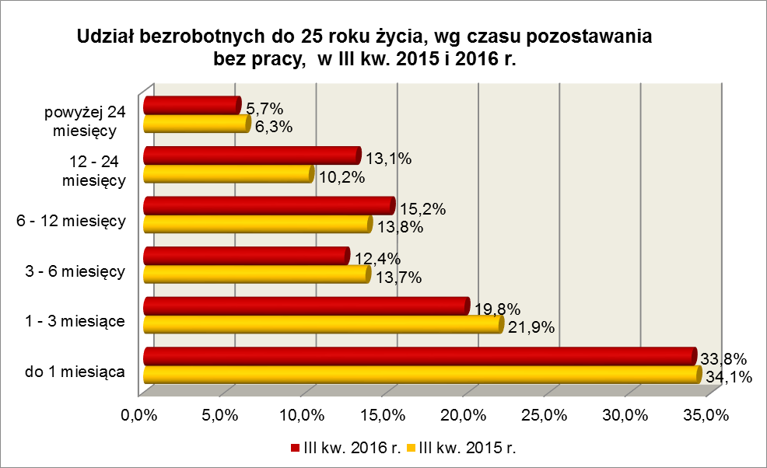

Na koniec III kwartału 2016 r., 41,7% ogółu bezrobotnych do 25 roku życia nie legitymowała się żadnym stażem pracy (przed rokiem 47,2%).
Wśród zarejestrowanych 4093 osób bezrobotnych do 25 roku życia:
▪ 1196 (29,2%) - to osoby długotrwale bezrobotne,
▪ 39 (1,0%) - to osoby korzystające ze świadczeń z pomocy społecznej,
▪ 1083 (26,5%) – to osoby posiadające co najmniej 1 dziecko do 6 roku życia,
▪ 1 osoba posiadała co najmniej 1 dziecko niepełnosprawne do 18 roku życia,
▪ 98 (2,4%) - to osoby niepełnosprawne.
W III kwartale 2016 r. w powiatowych urzędach pracy zarejestrowało się 4244 bezrobotnych do 25 roku życia, co stanowiło 25,3% ogółu napływu do bezrobocia
w województwie. Od lipca do września 2016 r. liczba bezrobotnych do 25 roku życia zmniejszyła się o 69 osób, tj. o 1,7%, podczas gdy liczba bezrobotnych ogółem
w województwie lubuskim, w tym okresie, zmniejszyła się o 6,6%.
W III kwartale 2016 r. wyrejestrowano 4130 osób bezrobotnych do 25 roku życia, co stanowiło 21,8% ogółu odpływu bezrobotnych w województwie. Dodatkowo 183 z nich utraciło status osoby będącej w szczególnej sytuacji na rynku pracy. Wśród wyłączeń dominowały:
- podjęcie pracy – 1720 osób,
- nie potwierdzenie gotowości do podjęcia pracy – 1033 osoby,
- rozpoczęcie stażu – 677 osób,
- dobrowolna rezygnacja ze statusu bezrobotnego – 298 osób.
W III kwartale 2016 r., w województwie, bezrobotni do 25 roku życia stanowili 44,9% ogółu bezrobotnych rozpoczynających staże.

2.2. Długotrwale bezrobotni
Na koniec III kwartału 2016 r. w województwie lubuskim odnotowano 15598 osób długotrwale bezrobotnych, co stanowiło 49,9% ogółu bezrobotnych. W stosunku do
III kwartału 2015 r. liczba osób długotrwale bezrobotnych zmniejszyła się o 4234 osoby,
a ich udział w ogólnej liczbie bezrobotnych zmniejszył się o 1,5 punktu procentowego.
W okresie wrzesień 2015 – wrzesień 2016 r. liczba osób długotrwale bezrobotnych zmniejszyła się o 21,3%, podczas gdy w analogicznym okresie liczba bezrobotnych ogółem zmniejszyła się o 18,9%.
W poszczególnych powiatach udział długotrwale bezrobotnych, w liczbie bezrobotnych ogółem, wyniósł od 35,7% w powiecie gorzowskim (grodzkim) do 58,1%
w powiecie nowosolskim.
Prawo do zasiłku posiadało 85 osób, co stanowiło 0,5% tej kategorii bezrobotnych. Większość długotrwale bezrobotnych to kobiety – 9341 osób, stanowiąc 59,9% ogółu długotrwale bezrobotnych.
Pod względem czasu pozostawania bez pracy, na koniec III kwartału 2016 r., dominowali bezrobotni pozostający bez pracy powyżej 24 miesięcy (36,8% ogółu, wobec 35,8% rok wcześniej) oraz od 12 do 24 miesięcy (32,0%, wobec 30,5% przed rokiem).
W okresie czterech ostatnich kwartałów odnotowano wzrost udziału osób długotrwale bezrobotnych pozostających bez pracy powyżej 12 miesięcy.
Na koniec września 2016 r., wśród długotrwale bezrobotnych, najliczniejsze grupy stanowiły osoby z wykształceniem: gimnazjalnym i poniżej (33,6% ogółu) oraz zasadniczym zawodowym (30,6%). W stosunku do końca III kwartału 2015 r., wzrósł udział osób długotrwale bezrobotnych z wykształceniem wyższym i średnim ogólnokształcącym. Obrazuje to poniższy wykres:

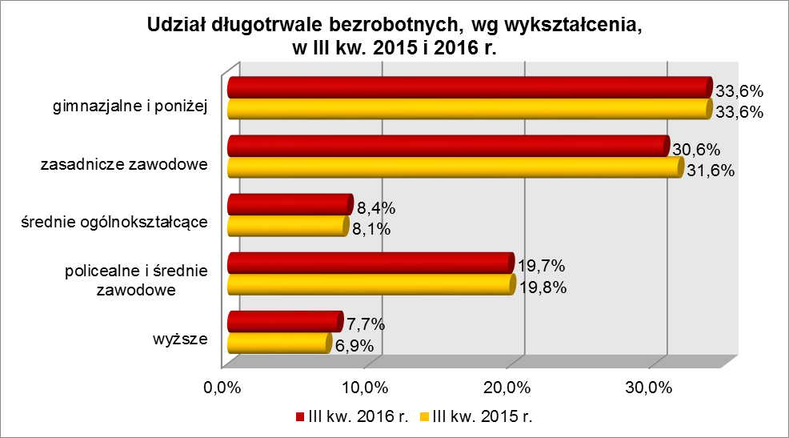

W III kwartale 2016 r., najwięcej osób długotrwale bezrobotnych legitymowało się stażem pracy od 1 do 5 lat (21,1% ogółu, wobec 20,7% przed rokiem) oraz od 10 do 20 lat (18,1%, wobec 19,1% przed rokiem). W okresie ostatnich czterech kwartałów odnotowano wzrost udziału osób długotrwale bezrobotnych legitymujących się stażem pracy do 10 lat.
Pod względem wieku, w III kwartale 2016 r., najliczniejsze grupy stanowiły osoby długotrwale bezrobotne mające od 25 do 34 lat (24,5% ogółu) oraz od 35 do 44 lat (23,0%). W okresie czterech kwartałów odnotowano wzrost udziału osób długotrwale bezrobotnych w wieku od 25 do 44 lat i powyżej 60 lat, co obrazuje poniższy wykres:

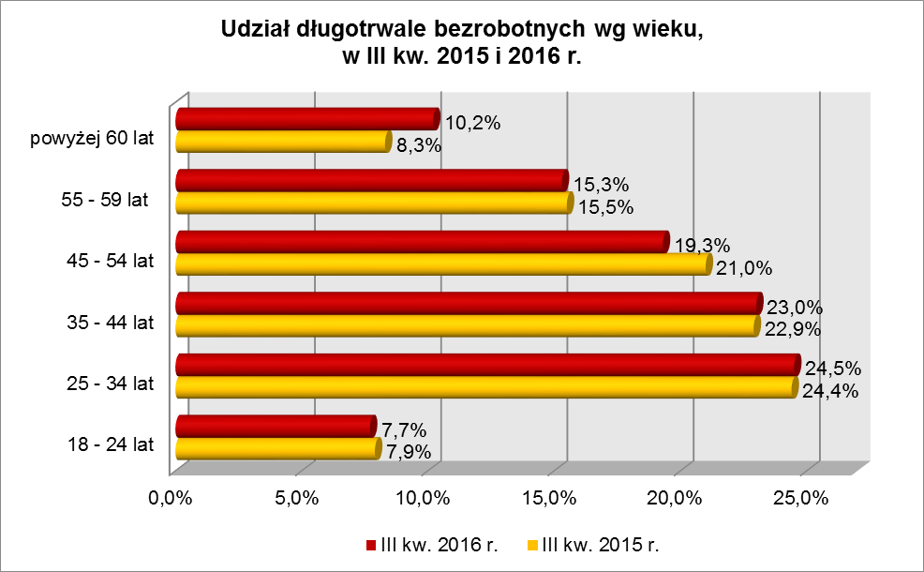

Wśród zarejestrowanych 15598 osób długotrwale bezrobotnych:
▪ 2880 (18,5%) - to osoby do 30 roku życia (w tym 1196 – to osoby do 25 roku życia),
▪ 5591 (35,8%) - to osoby powyżej 50 roku życia,
▪ 432 (2,8%) - to osoby korzystające ze świadczeń z pomocy społecznej,
▪ 3232 (20,7%) – to osoby posiadające co najmniej 1 dziecko do 6 roku życia,
▪ 25 (0,2%) – to osoby posiadające co najmniej 1 dziecko niepełnosprawne do 18 lat,
▪ 1524 (9,8%) - to osoby niepełnosprawne.
W III kwartale 2016 r. powiatowe urzędy pracy zarejestrowały 4915 osób długotrwale bezrobotnych, co stanowiło 29,3% ogółu napływu do bezrobocia
w województwie. Od lipca do września 2016 r. liczba długotrwale bezrobotnych zmniejszyła się o 1060 osób, tj. o 6,4%, podczas gdy w analogicznym okresie odnotowano spadek liczby bezrobotnych ogółem w województwie o 6,6%.
W III kwartale 2016 r. wyrejestrowano 5975 osób długotrwale bezrobotnych, co stanowiło 31,5% ogółu odpływu bezrobotnych w województwie. Wśród wyłączeń dominowały:
- podjęcie pracy – 2283 osoby,
- nie potwierdzenie gotowości do podjęcia pracy – 1345 osób,
- dobrowolna rezygnacja ze statusu bezrobotnego – 670 osób,
- rozpoczęcie prac społecznie użytecznych – 420 osób.
W III kwartale 2016 r., długotrwale bezrobotni stanowili w województwie 82,4% ogółu bezrobotnych rozpoczynających prace społecznie użyteczne.

2.3. Bezrobotni powyżej 50 roku życia
Na koniec III kwartału 2016 r., w województwie lubuskim, odnotowano 9202 osoby bezrobotne powyżej 50 roku życia, stanowiąc 29,4% ogółu bezrobotnych.
W stosunku do III kwartału 2015 r. liczba bezrobotnych powyżej 50 roku życia zmniejszyła się o 2319 osób, a ich udział w ogólnej liczbie bezrobotnych zmniejszył się
o 0,5 punktu procentowego. W okresie wrzesień 2015 – wrzesień 2016 r. liczba bezrobotnych powyżej 50 roku życia zmniejszyła się o 20,1%, podczas gdy liczba bezrobotnych ogółem zmniejszyła się o 18,9%.
W poszczególnych powiatach udział bezrobotnych powyżej 50 roku życia,
w liczbie bezrobotnych ogółem, wyniósł od 26,3% w powiecie strzelecko-drezdeneckim do 38,0% w powiecie słubickim.
Większość bezrobotnych powyżej 50 roku życia to mężczyźni – 5533 osoby, stanowiąc 60,1% tej kategorii bezrobotnych. Prawo do otrzymywania zasiłku posiadało 1917 osób, co stanowiło 20,8% ogółu tej kategorii bezrobotnych.
Na koniec III kwartału 2016 r., wśród tej kategorii bezrobotnych, najwięcej było osób w wieku od 55 do 59 lat – 3940, stanowiąc 42,8% ogółu, najmniej w wieku powyżej 60 lat – 2400 osób (26,1%).
Pod względem poziomu wykształcenia największe grupy stanowiły osoby legitymujące się ukończoną szkołą zasadniczą zawodową (35,6% ogółu, wobec 35,6%
w analogicznym okresie roku poprzedniego) oraz osoby które ukończyły szkołę gimnazjalną i poniżej (35,4%, wobec 35,8% w III kwartale poprzedniego roku). W okresie ostatnich czterech kwartałów, wśród tej kategorii bezrobotnych, zmniejszył się udział osób mających wykształcenie policealne i średnie zawodowe oraz gimnazjalne i poniżej.
Pod względem czasu pozostawania bez pracy, na koniec września 2016 r., najwięcej było bezrobotnych będących bez pracy powyżej 24 miesięcy (27,5% ogółu)
i od 6 do 12 miesięcy (18,8%). W okresie ostatnich czterech kwartałów, wśród bezrobotnych powyżej 50 roku życia, odnotowano wzrost udziału osób pozostających bez pracy do 3 miesięcy oraz powyżej 24 miesięcy. Obrazuje to poniższy wykres:

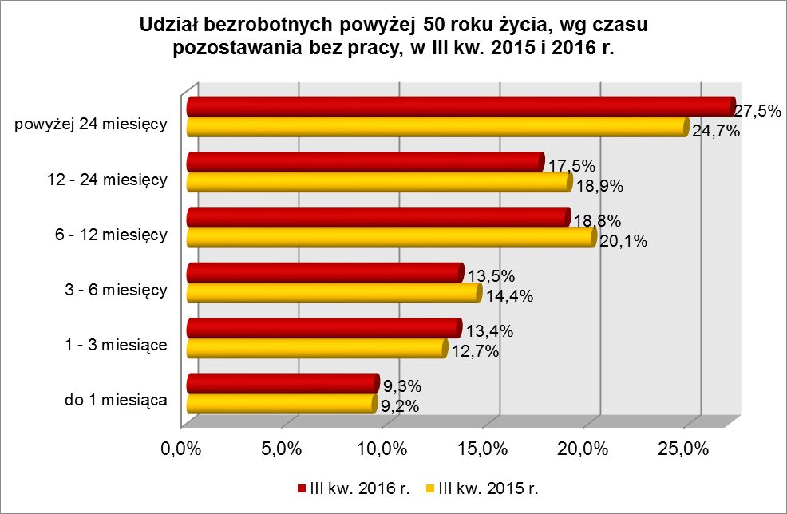
W III kwartale 2016 r., wśród bezrobotnych powyżej 50 roku życia, dominowały osoby o stażu pracy: od 20 do 30 lat (32,4% ogółu, wobec 33,1% w III kw. poprzedniego roku) oraz od 10 do 20 lat (25,9%, wobec 25,7% w III kwartale poprzedniego roku).
Wśród zarejestrowanych 9202 osób powyżej 50 roku życia:
▪ 5591 (60,8%) - to osoby długotrwale bezrobotne,
▪ 206 (2,2%) - to osoby korzystające ze świadczeń z pomocy społecznej,
▪ 19 (0,2%) – to osoby posiadające co najmniej 1 dziecko do 6 roku życia,
▪ 4 osoby posiadały co najmniej 1 dziecko niepełnosprawne do 18 lat,
▪ 1573 (17,1%) - to osoby niepełnosprawne.
W III kwartale 2016 r. powiatowe urzędy pracy zarejestrowały 3207 bezrobotnych powyżej 50 roku życia, co stanowiło 19,1% ogółu napływu do bezrobocia
w województwie. Od lipca do września 2016 r. liczba bezrobotnych powyżej 50 roku życia zmniejszyła się o 866 osób, tj. o 8,6%, podczas gdy wśród bezrobotnych ogółem odnotowano spadek o 6,6%.
W III kwartale 2016 r. wyrejestrowano 4073 osoby powyżej 50 roku życia, co stanowiło 21,5% ogółu odpływu bezrobotnych w województwie. Wśród wyłączeń dominowały:
- podjęcie pracy – 1710 osób,
- nie potwierdzenie gotowości do podjęcia pracy – 752 osoby,
- dobrowolna rezygnacja ze statusu bezrobotnego – 358 osób,
- rozpoczęcie pracy społecznie użytecznej – 258 osób.
W III kwartale 2016 r. bezrobotni powyżej 50 roku życia stanowili
w województwie 50,6% ogółu bezrobotnych rozpoczynających prace społecznie użyteczne.

2.4. Bezrobotni korzystający ze świadczeń z pomocy społecznej
Na koniec III kwartału 2016 r. w województwie lubuskim, odnotowano 568 bezrobotnych korzystających ze świadczeń z pomocy społecznej, stanowiąc 1,8% ogółu bezrobotnych.
Największy udział bezrobotnych korzystających ze świadczeń z pomocy społecznej, w liczbie bezrobotnych ogółem, odnotowano w powiecie żagańskim – 13,9%.
Wśród bezrobotnych korzystających ze świadczeń z pomocy społecznej kobiety, w liczbie 318 osób, stanowiły 56,0% tej kategorii bezrobotnych. Prawo do otrzymywania zasiłku posiadało 37 osób (6,5%).
Wśród bezrobotnych korzystających ze świadczeń z pomocy społecznej, na koniec III kwartału 2016 r., dominowały osoby z wykształceniem gimnazjalnym i poniżej (50,9% ogółu, rok wcześniej – 53,3%) oraz zasadniczym zawodowym (34,2%, rok wcześniej – 33,1%).
W III kwartale 2016 r., wśród bezrobotnych korzystających ze świadczeń
z pomocy społecznej, największe grupy stanowiły osoby w wieku od 25 do 34 lat (23,9% ogółu, rok wcześniej – 21,9%) oraz od 35 do 44 lat (23,6%, rok wcześniej – 21,0%).
Na koniec III kwartału 2016 r., wśród bezrobotnych korzystających ze świadczeń
z pomocy społecznej, najwięcej odnotowano osób pozostających bez pracy od 1 do 3 miesięcy (25,5% ogółu) oraz powyżej 24 miesięcy (22,0%). Obrazuje to poniższy wykres:

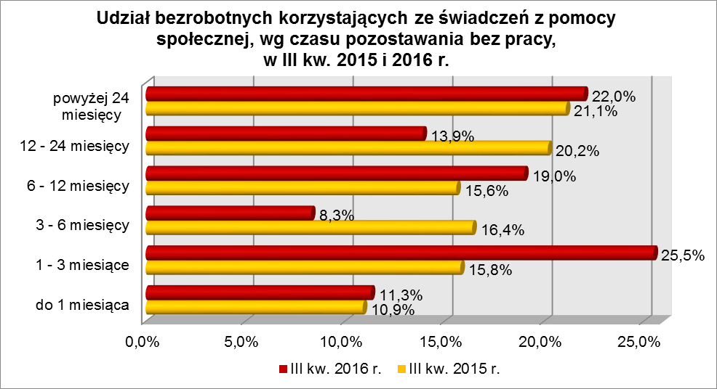

Pod względem stażu pracy, na koniec września 2016 r., przeważały osoby
o krótkim stażu pracy: od 1 do 5 lat (24,3% ogółu, rok wcześniej – 23,8%) i do 1 roku (20,4%, rok wcześniej – 19,4%).
Wśród zarejestrowanych 568 osób bezrobotnych korzystających ze świadczeń
z pomocy społecznej:
▪ 99 (17,4%) - to osoby do 30 roku życia (w tym 39 to osoby do 25 roku życia),
▪ 206 (36,3%) - to osoby powyżej 50 roku życia,
▪ 432 (76,1%) - to osoby długotrwale bezrobotne,
▪ 127 (22,4%) – to osoby posiadające co najmniej 1 dziecko do 6 roku życia,
▪ 3 (0,5%) - to osoby posiadające co najmniej 1 dziecko niepełnosprawne do 18 lat,
▪ 40 (7,0%) - to osoby niepełnosprawne.
W III kwartale 2016 r. w powiatowych urzędach pracy zarejestrowało się 352 bezrobotnych korzystających ze świadczeń z pomocy społecznej, co stanowiło 2,1% ogółu napływu do bezrobocia w województwie.

2.5. Bezrobotni posiadający co najmniej 1 dziecko do 6 roku życia
Na koniec III kwartału 2016 r. w województwie lubuskim odnotowano 5397 bezrobotnych posiadających co najmniej 1 dziecko do 6 roku życia, stanowiąc 17,3% ogółu bezrobotnych. W stosunku do III kwartału 2015 r. liczba bezrobotnych posiadających co najmniej 1 dziecko do 6 roku życia zmniejszyła się o 516 osób, ale ich udział w ogólnej liczbie bezrobotnych zwiększył się o 2,0 punktu procentowego.
W okresie wrzesień 2015 – wrzesień 2016 r. liczba bezrobotnych posiadających co najmniej 1 dziecko do 6 roku życia zmniejszyła się o 8,7%, podczas gdy liczba bezrobotnych ogółem zmniejszyła się o 18,9%.
W poszczególnych powiatach udział bezrobotnych posiadających dziecko do 6 roku życia, w liczbie bezrobotnych ogółem, wyniósł od 13,4% w powiecie zielonogórskim (grodzkim) do 20,8% w powiecie żagańskim.
Większość bezrobotnych posiadających dzieci do 6 roku życia to kobiety – 4857 osób, stanowiąc 90,0% tej kategorii bezrobotnych. Z prawem do otrzymywania zasiłku zarejestrowanych było 835 osób (15,5%).
Bezrobotni posiadający co najmniej 1 dziecko do 6 roku życia to przede wszystkim osoby w wieku od 25 do 34 lat (55,2% ogółu, rok wcześniej – 55,5%) oraz od 35 do 44 lat (23,0%, rok wcześniej – 22,9%).
Na koniec września 2016 r, wśród bezrobotnych posiadających dziecko do 6 roku życia, najwięcej było osób pozostających bez pracy od 12 do 24 miesięcy (22,1% ogółu) oraz powyżej 24 miesięcy (21,2%). W okresie czterech ostatnich kwartałów odnotowano spadek udziału osób pozostających bez pracy do 3 miesięcy oraz powyżej 24 miesięcy, co obrazuje poniższy wykres:

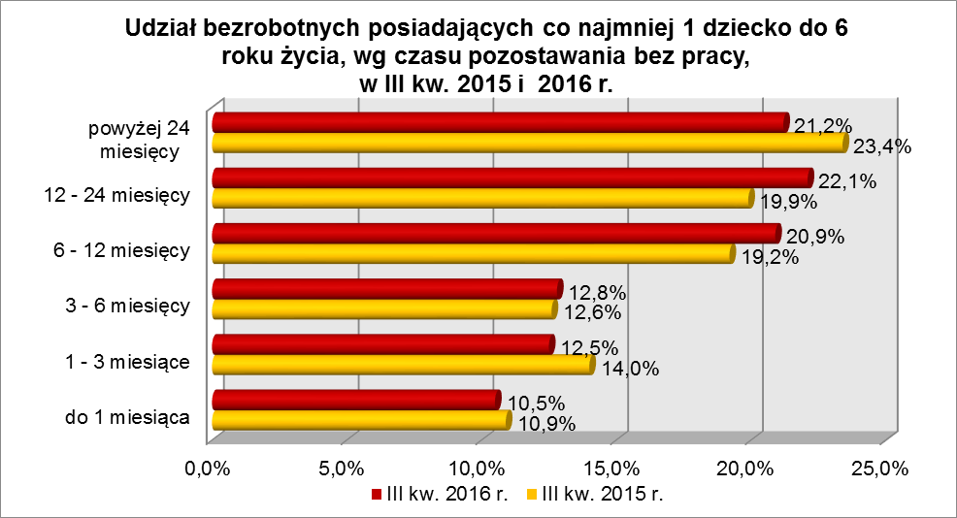

Wśród bezrobotnych posiadających dziecko do 6 roku życia, przeważały osoby mające wykształcenie gimnazjalne i poniżej (31,5% ogółu) oraz zasadnicze zawodowe (23,1%). W okresie ostatnich czterech kwartałów, wśród tej kategorii bezrobotnych odnotowano spadek udziału osób z wykształceniem średnim ogólnokształcącym oraz zasadniczym zawodowym, co obrazuje poniższy wykres:

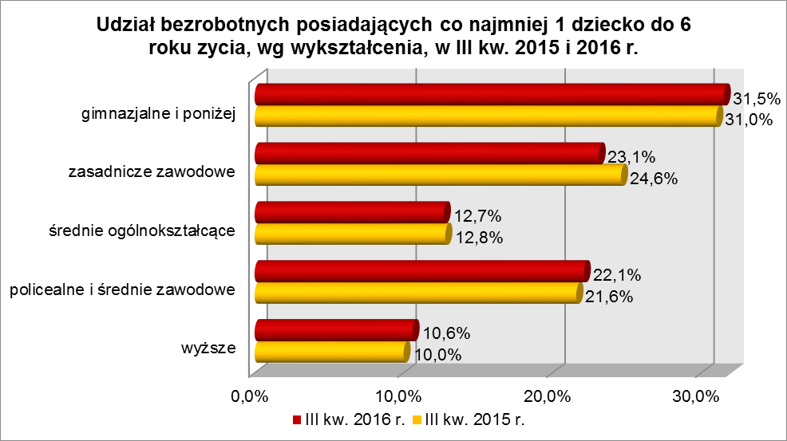

Na koniec III kwartału 2016 r., pod względem posiadanego stażu pracy, przeważały grupy osób o stażu pracy: od 1 do 5 lat (33,2% ogółu, rok wcześniej – 32,6%), do 1 roku (21,7%, rok wcześniej – 19,5%) oraz osoby nie posiadające żadnego stażu pracy (20,3%, rok wcześniej – 21,8%).
Wśród zarejestrowanych 5397 bezrobotnych posiadających co najmniej
1 dziecko do 6 roku życia:
▪ 2581 (47,8%) - to osoby do 30 roku życia (w tym 1083 to osoby do 25 roku życia),
▪ 19 (0,4%) - to osoby powyżej 50 roku życia,
▪ 3232 (59,9%) - to osoby długotrwale bezrobotne,
▪ 127 (2,4%) - to osoby korzystające ze świadczeń z pomocy społecznej,
▪ 19 (0,4%) – to osoby posiadające co najmniej 1 dziecko niepełnosprawne do 18 lat,
▪ 139 (2,6%) - to osoby niepełnosprawne.
W III kwartale 2016 r. powiatowe urzędy pracy zarejestrowały 1890 bezrobotnych posiadających dziecko do 6 roku życia, co stanowiło 11,2% ogółu napływu do bezrobocia w województwie. Od lipca do września 2016 r. liczba bezrobotnych posiadających dziecko do 6 roku życia zmniejszyła się o 149 osób, tj. o 2,7%, podczas gdy liczba bezrobotnych ogółem w województwie lubuskim w tym okresie zmniejszyła się o 6,6%.

2.6. Bezrobotni posiadający co najmniej 1 dziecko niepełnosprawne do 18 roku życia
Na koniec III kwartału 2016 r. w województwie lubuskim odnotowano 45 bezrobotnych posiadających co najmniej 1 dziecko niepełnosprawne do 18 roku życia, stanowiąc 0,1% ogółu bezrobotnych. W stosunku do III kwartału 2015 r. liczba bezrobotnych posiadających co najmniej 1 dziecko niepełnosprawne do 18 roku życia zmniejszyła się o 14 osób, a ich udział w ogólnej liczbie bezrobotnych zmniejszył się
o 0,1 punktu procentowego. W okresie wrzesień 2015 – wrzesień 2016 r. liczba bezrobotnych posiadających co najmniej 1 dziecko niepełnosprawne do 18 roku życia zmniejszyła się o 23,7%, podczas gdy liczba bezrobotnych ogółem zmniejszyła się
o 18,9%.
W poszczególnych powiatach udział bezrobotnych posiadających co najmniej
1 dziecko niepełnosprawne do 18 roku życia, w liczbie bezrobotnych ogółem, był największy w powiecie krośnieńskim (0,6%) oraz w powiecie żagańskim (0,4%).
Większość bezrobotnych posiadających co najmniej 1 dziecko niepełnosprawne do 18 roku życia to kobiety – 40 osób, stanowiąc 88,9% tej kategorii bezrobotnych.
Z prawem do otrzymywania zasiłku zarejestrowanych było 5 osób (11,1%).
Na koniec III kwartału 2016 r., bezrobotni posiadający co najmniej 1 dziecko niepełnosprawne do 18 roku życia to przede wszystkim osoby w wieku: od 25 do 34 lat (55,2% ogółu, rok wcześniej – 42,3%) oraz od 35 do 44 lat (23,0%, rok wcześniej – 37,3%).
Wśród bezrobotnych posiadających co najmniej 1 dziecko niepełnosprawne do 18 roku życia, przeważały osoby z wykształceniem gimnazjalnym i poniżej (37,8% ogółu, rok wcześniej – 38,9%) oraz policealnym i średnim zawodowym (31,1%, rok wcześniej – 15,3%).
Na koniec września 2016 r., wśród bezrobotnych posiadających co najmniej
1 dziecko niepełnosprawne do 18 roku życia, najwięcej było osób pozostających bez pracy od 6 do 12 miesięcy (26,6% ogółu) oraz od 1 do 3 miesięcy (17,8%) i od 12 do 24 miesięcy (17,8%), co obrazuje poniższy wykres:

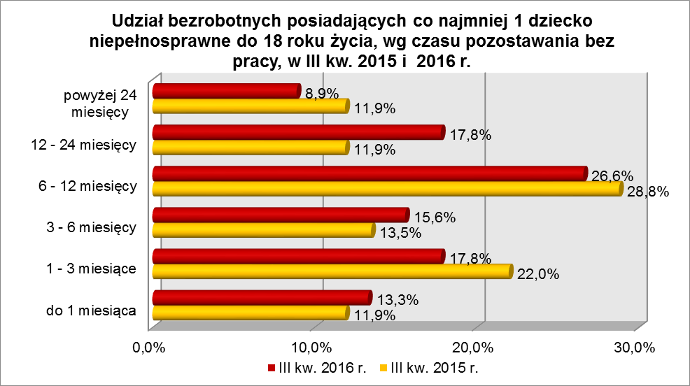

Na koniec III kwartału 2016 r., pod względem posiadanego stażu pracy, w tej kategorii bezrobotnych najwięcej było osób o krótkim stażu pracy: od 1 do 5 lat (37,8% ogółu, rok wcześniej – 22,0%) oraz do 1 roku (22,3% ogółu, rok wcześniej – 28,8%).
Wśród zarejestrowanych 45 osób bezrobotnych posiadających co najmniej
1 dziecko niepełnosprawne do 18 roku życia:
▪ 6 (13,3%) - to osoby do 30 roku życia (w tym 1 to osoba do 25 roku życia),
▪ 4 (8,9%) - to osoby powyżej 50 roku życia,
▪ 25 (55,6%) - to osoby długotrwale bezrobotne,
▪ 3 (6,7%) - to osoby korzystające ze świadczeń z pomocy społecznej,
▪ 19 (42,2%) – to osoby posiadające co najmniej 1 dziecko do 6 roku życia,
▪ 5 (11,1%) - to osoby niepełnosprawne.
W III kwartale 2016 r. powiatowe urzędy pracy zarejestrowały 17 bezrobotnych posiadających co najmniej 1 dziecko niepełnosprawne do 18 roku życia, co stanowiło 0,1% ogółu napływu do bezrobocia w województwie. Od lipca do września 2016 r. liczba bezrobotnych posiadających dziecko niepełnosprawne do 18 roku życia zmniejszyła się o 4 osoby, tj. o 8,2%, podczas gdy liczba bezrobotnych ogółem w województwie lubuskim w tym okresie zmniejszyła się o 6,6%.

2.7. Bezrobotni niepełnosprawni
Na koniec III kwartału 2016 r. w województwie lubuskim odnotowano 2760 bezrobotnych niepełnosprawnych, stanowiących 8,8% ogółu bezrobotnych. W stosunku
do III kwartału 2015 r. liczba bezrobotnych niepełnosprawnych zmniejszyła się o 676 osób, a ich udział w ogólnej liczbie bezrobotnych zmniejszył się o 0,1 punktu procentowego. W okresie wrzesień 2015 – wrzesień 2016 r. liczba bezrobotnych niepełnosprawnych zmniejszyła się o 19,7%, podczas gdy liczba bezrobotnych ogółem zmniejszyła się o 18,9%.
W poszczególnych powiatach udział bezrobotnych niepełnosprawnych, w liczbie bezrobotnych ogółem, wyniósł od 4,7% w powiecie międzyrzeckim do 16,4% w powiecie gorzowskim (grodzkim).
Z prawem do zasiłku zarejestrowanych było 640 osób, co stanowiło 23,2%. Wśród bezrobotnych niepełnosprawnych kobiety stanowiły 52,6% tej kategorii bezrobotnych (1452 osoby).
Pod względem wykształcenia, na koniec września 2016 r., najliczniejsze grupy stanowiły osoby, które ukończyły szkoły zasadnicze zawodowe (33,4% ogółu, rok wcześniej – 34,7%) oraz gimnazjalne i poniżej (28,3%, rok wcześniej – 29,6%).
W okresie czterech kwartałów, wzrost udziału zarejestrowanych bezrobotnych, odnotowano wśród osób niepełnosprawnych legitymujących się wykształceniem średnim i powyżej.
Pod względem wieku, w III kwartale 2016 r., dominujące grupy stanowili bezrobotni niepełnosprawni w wieku od 55 do 59 lat (26,1% ogółu) oraz od 45 do 54 lat (25,4%). W okresie ostatnich czterech kwartałów odnotowano wzrost udziału osób bezrobotnych niepełnosprawnych w wieku od 25 do 44 lat oraz powyżej 60 lat, co obrazuje poniższy wykres:

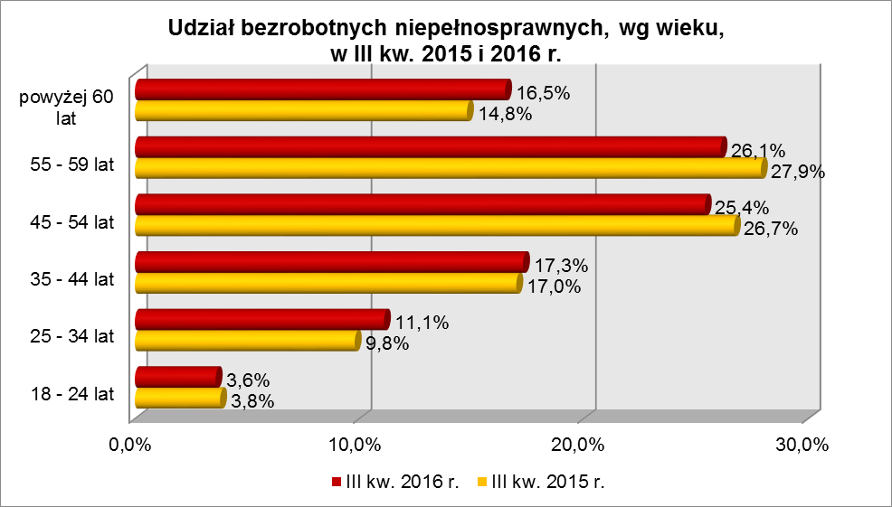

Na koniec III kwartału 2016 r., wśród ogółu bezrobotnych niepełnosprawnych dominowały osoby pracujące od 10 do 20 lat (23,3% ogółu, rok wcześniej 24,3%) i od 20 do 30 lat (22,6%, rok wcześniej – 25,2%). W okresie ostatnich czterech kwartałów, spadek udziału zarejestrowanych bezrobotnych, odnotowano wśród bezrobotnych niepełnosprawnych legitymujących się stażem pracy od 10 do 20 lat oraz od 20 do 30 lat.
W III kwartale 2016 r. najliczniejsze grupy bezrobotnych niepełnosprawnych stanowiły osoby pozostające bez pracy powyżej 24 miesięcy (22,3% ogółu) oraz od 6 do 12 miesięcy (19,9%). W okresie ostatnich czterech kwartałów, wśród bezrobotnych niepełnosprawnych, wzrost udziału odnotowano w grupach osób pozostających bez pracy do 1 miesiąca, od 3 do 6 miesięcy oraz powyżej 24 miesięcy. Obrazuje to poniższy wykres:

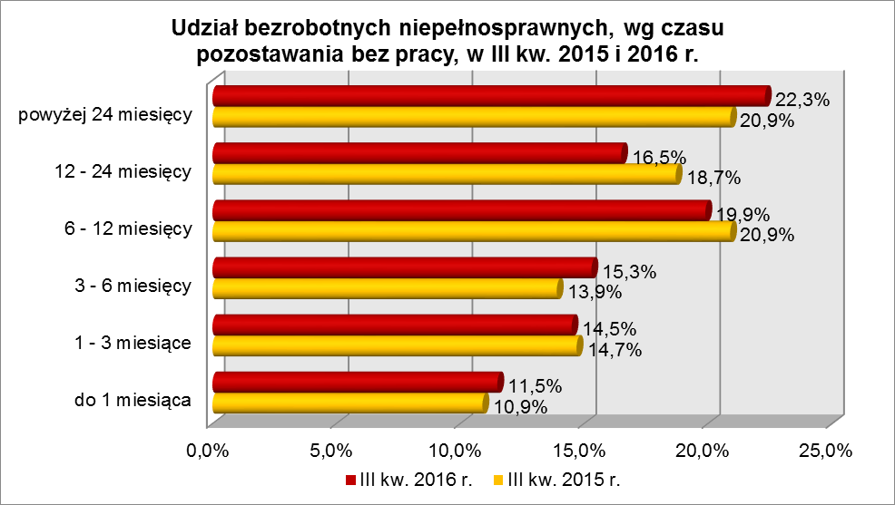

Wśród zarejestrowanych 2760 bezrobotnych niepełnosprawnych:
▪ 256 (8,1%) - to osoby do 30 roku życia (w tym 98 to osoby do 25 roku życia),
▪ 1573 (57,0%) - to osoby powyżej 50 roku życia,
▪ 1524 (55,2%) - to osoby długotrwale bezrobotne,
▪ 40 (1,5%) - to osoby korzystające ze świadczeń z pomocy społecznej,
▪ 139 (5,0%) - to osoby posiadające co najmniej 1 dziecko do 6 roku życia,
▪ 5 (0,2%) - to osoby posiadające co najmniej 1 dziecko niepełnosprawne do 18 roku życia.
W III kwartale 2016 r. powiatowe urzędy pracy zarejestrowały 1337 bezrobotnych niepełnosprawnych, co stanowiło 8,0% ogółu napływu do bezrobocia
w województwie. Od lipca do września 2016 r. liczba bezrobotnych niepełnosprawnych zmniejszyła się o 240 osoby, tj. o 8,0%, podczas gdy w analogicznym okresie odnotowano spadek liczby zarejestrowanych bezrobotnych ogółem o 6,6%.

3. PODSUMOWANIE
Tak jak w poprzednich kwartałach sytuację bezrobotnych będących
w szczególnej sytuacji na rynku pracy podanych powyższej analizie można określić jako zróżnicowaną. W okresie III kw. 2015 r. – III kw. 2016 r. odnotowano, w naszym województwie spadek liczby zarejestrowanych bezrobotnych o 18,9%. W okresie ostatnich czterech kwartałów nastąpił spadek liczby zarejestrowanych bezrobotnych we wszystkich grupach bezrobotnych będących w szczególnej sytuacji na rynku pracy. Największy spadek odnotowano wśród: bezrobotnych posiadających co najmniej
1 dziecko niepełnosprawne do 18 roku życia – o 23,7%, długotrwale bezrobotnych –
o 21,3%, bezrobotnych do 30 roku życia - o 21,1%, bezrobotnych powyżej 50 roku życia – o 20,1%.
W okresie III kwartału 2016 r. w województwie lubuskim odnotowano spadek liczby zarejestrowanych bezrobotnych o 6,6%. Wśród bezrobotnych będących
w szczególnej sytuacji na rynku pracy, w tym kwartale, we wszystkich grupach odnotowano spadek liczby zarejestrowanych bezrobotnych. Odnotowana dynamika spadku była wyższa, niż dla bezrobotnych ogółem, w trzech grupach bezrobotnych będących w szczególnej sytuacji na rynku pracy. Wśród: bezrobotnych powyżej 50 roku życia – spadek o 8,6%, bezrobotnych posiadających co najmniej 1 dziecko niepełnosprawne do 18 roku życia – spadek o 8,2% oraz bezrobotnych niepełnosprawnych – spadek o 8,0%.
Na koniec III kw. 2016 r., w województwie lubuskim, 34,6% zarejestrowanych bezrobotnych było powyżej 12 miesięcy bez pracy. Wśród bezrobotnych będących
w szczególnej sytuacji na rynku pracy największy ich odsetek odnotowano wśród: długotrwale bezrobotnych (68,8% ogółu), bezrobotnych powyżej 50 roku życia (45,0%) oraz posiadających co najmniej 1 dziecko do 6 roku życia (43,3%).
Istotnym czynnikiem, utrudniającym znalezienie pracy, to często: niski poziom wykształcenia i brak stażu pracy. Na koniec III kw. 2016 r., w województwie lubuskim, 29,7% zarejestrowanych bezrobotnych legitymowało się wykształceniem gimnazjalnym
i poniżej. Wśród bezrobotnych będących w szczególnej sytuacji na rynku pracy największy ich odsetek odnotowano wśród: bezrobotnych korzystających ze świadczeń
z pomocy społecznej (50,9% ogółu) oraz osób posiadających co najmniej 1 dziecko niepełnosprawne do 18 roku życia (37,8%), najmniejszy - wśród bezrobotnych do 30 roku życia (28,1%).
Na koniec września 2016 r., w województwie lubuskim, 13,0% ogółu bezrobotnych nie legitymowało się żadnym stażem pracy. Wśród bezrobotnych będących w szczególnej sytuacji na rynku pracy największy ich odsetek odnotowano wśród młodych bezrobotnych do 30 roku życia – 31,8% ogółu (w tym do 25 roku życia – 41,7%) oraz wśród osób posiadających co najmniej 1 dziecko do 6 roku życia – 20,3%, najmniejszy wśród bezrobotnych powyżej 50 roku życia - 3,6%.
Na koniec III kw. 2016 r., w województwie lubuskim, odsetek osób uprawnionych do otrzymywania zasiłku dla bezrobotnych wynosił 17,3% ogółu. Wśród bezrobotnych będących w szczególnej sytuacji na rynku pracy największy odsetek osób z prawem do zasiłku odnotowano wśród: bezrobotnych niepełnosprawnych (23,2% ogółu) oraz bezrobotnych powyżej 50 roku życia (20,8%). Najmniejszy udział uprawnionych do otrzymywania zasiłku odnotowano wśród: osób długotrwale bezrobotnych (0,5% ogółu) oraz bezrobotnych korzystających ze świadczeń z pomocy społecznej (6,5%).
Wobec występującego bardzo dużego zróżnicowania w sytuacji poszczególnych kategorii bezrobotnych poddanych powyższej analizie, zasadne wydaje się dalsze konstruowanie przedsięwzięć dla poszczególnych kategorii, mając na względzie ich specyficzne cechy.

Aneks
Statystyczny

BEZROBOTNI BĘDĄCY W SZCZEGÓLNEJ SYTUACJI NA RYNKU PRACY WOJEWÓDZTWA LUBUSKIEGO, WEDŁUG WYKSZTAŁCENIA, CZASU POZOSTAWANIA BEZ PRACY, WIEKU I STAŻU PRACY (stan na 30 września 2016 r.)
Wyszczególnienie | Do 30 roku życia | w tym do 25 roku życia | Długotrwale bezrobotni | Powyżej 50 roku życia | Korzystający ze świadczeń z pomocy społecznej | Posiadający co najmniej 1 dziecko do 6 roku życia | Posiadający co najmniej 1 dziecko niepełnosprawne do 18 roku życia | Niepełnosprawni
wykształcenie
wyższe | 1112 | 243 | 1202 | 384 | 12 | 571 | 2 | 181
policealne i średnie zawodowe | 1749 | 951 | 3064 | 1850 | 53 | 1193 | 14 | 653
średnie ogólnokształcące | 1313 | 637 | 1310 | 435 | 20 | 685 | 5 | 223
zasadnicze zawod. | 1655 | 999 | 4780 | 3279 | 194 | 1248 | 7 | 922
gimnazjalne i poniżej | 2271 | 1263 | 5242 | 3254 | 289 | 1700 | 17 | 781
czas pozostawania bez pracy
do 1 miesiąca | 2132 | 1384 | 701 | 852 | 64 | 565 | 6 | 318
1 – 3 miesiące | 1608 | 812 | 1030 | 1231 | 145 | 674 | 8 | 398
3 – 6 miesięcy | 1139 | 507 | 1024 | 1238 | 47 | 693 | 7 | 422
6 – 12 miesięcy | 1381 | 620 | 2106 | 1736 | 108 | 1127 | 12 | 550
12 – 24 miesiące | 1133 | 535 | 4996 | 1609 | 79 | 1191 | 8 | 456
powyżej 24 miesięcy | 707 | 235 | 5741 | 2536 | 125 | 1147 | 4 | 616
wiek
18 – 24 lata | 4093 | 4093 | 1196 | X | 39 | 1083 | 1 | 98
25 – 34 lata | 4007 | X | 3826 | X | 136 | 2978 | 20 | 307
35 – 44 lata | X | X | 3589 | X | 134 | 1241 | 18 | 477
45 – 54 lata | X | X | 3013 | 2862 | 118 | 86 | 5 | 702
55 – 59 lat | X | X | 2383 | 3940 | 91 | 6 | 0 | 721
powyżej 60 lat | X | X | 1591 | 2400 | 50 | 3 | 1 | 455
staż pracy
do 1 roku | 2295 | 1153 | 2567 | 567 | 116 | 1171 | 10 | 284
1 – 5 lat | 2794 | 1202 | 3293 | 534 | 138 | 1793 | 17 | 373
5 – 10 lat | 425 | 31 | 2367 | 871 | 84 | 906 | 6 | 387
10 – 20 lat | 12 | X | 2824 | 2382 | 101 | 394 | 5 | 643
20 – 30 lat | X | X | 1928 | 2981 | 49 | 34 | 2 | 624
30 lat i więcej | X | X | 568 | 1534 | 9 | 2 | 0 | 290
bez stażu | 2574 | 1707 | 2051 | 333 | 71 | 1097 | 5 | 159
Ogółem | 8100 | 4093 | 15598 | 9202 | 568 | 5397 | 45 | 2760

BEZROBOTNI BĘDĄCY W SZCZEGÓLNEJ SYTUACJI NA RYNKU PRACY WOJ. LUBUSKIEGO, WEDŁUG WYKSZTAŁCENIA, CZASU POZOSTAWANIA BEZ PRACY, WIEKU I STAŻU PRACY [W %] (stan na 30 września 2016 r.)
0Wyszczególnienie | Do 30 roku życia | w tym do 25 roku życia | Długotrwale bezrobotni | Powyżej 50 roku życia | Korzystający ze świadczeń z pomocy społecznej | Posiadający co najmniej 1 dziecko do 6 roku życia | Posiadający co najmniej 1 dziecko niepełnosprawne do 18 roku życia | Niepełnosprawni
wykształcenie
wyższe | 13,7% | 5,9% | 7,7% | 4,2% | 2,1% | 10,6% | 4,4% | 6,6%
policealne i średnie zawodowe | 21,6% | 23,2% | 19,7% | 20,1% | 9,3% | 22,1% | 31,1% | 23,7%
średnie ogólnokształcące | 16,2% | 15,6% | 8,4% | 4,7% | 3,5% | 12,7% | 11,1% | 8,0%
zasadnicze zawod. | 20,4% | 24,4% | 30,6% | 35,6% | 34,2% | 23,1% | 15,6% | 33,4%
gimnazjalne i poniżej | 28,1% | 30,9% | 33,6% | 35,4% | 50,9% | 31,5% | 37,8% | 28,3%
czas pozostawania bez pracy
do 1 miesiąca | 26,3% | 33,8% | 4,5% | 9,3% | 11,3% | 10,5% | 13,3% | 11,5%
1 – 3 miesiące | 19,9% | 19,8% | 6,6% | 13,4% | 25,5% | 12,5% | 17,8% | 14,5%
3 – 6 miesięcy | 14,1% | 12,4% | 6,6% | 13,5% | 8,3% | 12,8% | 15,6% | 15,3%
6 – 12 miesięcy | 17,0% | 15,2% | 13,5% | 18,8% | 19,0% | 20,9% | 26,6% | 19,9%
12 – 24 miesiące | 14,0% | 13,1% | 32,0% | 17,5% | 13,9% | 22,1% | 17,8% | 16,5%
powyżej 24 miesięcy | 8,7% | 5,7% | 36,8% | 27,5% | 22,0% | 21,2% | 8,9% | 22,3%
wiek
18 – 24 lata | 50,5% | 100,0% | 7,7% | X | 6,9% | 20,0% | 2,2% | 3,6%
25 – 34 lata | 49,5% | X | 24,5% | X | 23,9% | 55,2% | 44,5% | 11,1%
35 – 44 lata | X | X | 23,0% | X | 23,6% | 23,0% | 40,0% | 17,3%
45 – 54 lata | X | X | 19,3% | 31,1% | 20,8% | 1,6% | 11,1% | 25,4%
55 – 59 lat | X | X | 15,3% | 42,8% | 16,0% | 0,1% | 0,0% | 26,1%
powyżej 60 lat | X | X | 10,2% | 26,1% | 8,8% | 0,1% | 2,2% | 16,5%
staż pracy
do 1 roku | 28,3% | 28,2% | 16,5% | 6,2% | 20,4% | 21,7% | 22,3% | 10,3%
1 – 5 lat | 34,5% | 29,3% | 21,1% | 5,8% | 24,3% | 33,2% | 37,8% | 13,5%
5 – 10 lat | 5,2% | 0,8% | 15,2% | 9,5% | 14,8% | 16,8% | 13,3% | 14,0%
10 – 20 lat | 0,2% | X | 18,1% | 25,9% | 17,8% | 7,3% | 11,1% | 23,3%
20 – 30 lat | X | X | 12,4% | 32,4% | 8,6% | 0,7% | 4,4% | 22,6%
30 lat i więcej | X | X | 3,6% | 16,6% | 1,6% | 0,0% | 0,0% | 10,5%
bez stażu | 31,8% | 41,7% | 13,1% | 3,6% | 12,5% | 20,3% | 11,1% | 5,8%
Ogółem | 100,0% | 100,0% | 100,0%% | 100,0% | 100,0% | 100,0% | 100,0% | 100,0%

BEZROBOTNI BĘDĄCY W SZCZEGÓLNEJ SYTUACJI NA RYNKU PRACY WOJEWÓDZTWA LUBUSKIEGO, WEDŁUG WYKSZTAŁCENIA, CZASU POZOSTAWANIA BEZ PRACY, WIEKU I STAŻU PRACY (stan na 30 września 2015 r.)
Wyszczególnienie | Do 30 roku życia | w tym do 25 roku życia | Długotrwale bezrobotni | Powyżej 50 roku życia | Korzystający ze świadczeń z pomocy społecznej | Posiadający co najmniej 1 dziecko do 6 roku życia | Posiadający co najmniej 1 dziecko niepełnosprawne do 18 roku życia | Niepełnosprawni
wykształcenie
wyższe | 1372 | 322 | 1378 | 428 | 5 | 592 | 3 | 211
policealne i średnie zawodowe | 2371 | 1388 | 3920 | 2346 | 61 | 1277 | 9 | 764
średnie ogólnokształcące | 1732 | 878 | 1603 | 523 | 36 | 755 | 4 | 253
zasadnicze zawod. | 2038 | 1259 | 6275 | 4104 | 249 | 1453 | 20 | 1191
gimnazjalne i poniżej | 2753 | 1545 | 6656 | 4120 | 401 | 1836 | 23 | 1017
czas pozostawania bez pracy
do 1 miesiąca | 2759 | 1836 | 989 | 1060 | 82 | 646 | 7 | 374
1 – 3 miesiące | 2214 | 1181 | 1427 | 1463 | 119 | 829 | 13 | 506
3 – 6 miesięcy | 1479 | 741 | 1569 | 1660 | 123 | 742 | 8 | 478
6 – 12 miesięcy | 1623 | 742 | 2706 | 2313 | 117 | 1134 | 17 | 719
12 – 24 miesiące | 1203 | 552 | 6042 | 2177 | 152 | 1178 | 7 | 642
powyżej 24 miesięcy | 988 | 340 | 7099 | 2848 | 159 | 1384 | 7 | 717
wiek
18 – 24 lata | 5392 | 5392 | 1562 | X | 53 | 1167 | 4 | 132
25 – 34 lata | 4874 | X | 4835 | X | 165 | 3279 | 25 | 335
35 – 44 lata | X | X | 4539 | X | 158 | 1351 | 22 | 583
45 – 54 lata | X | X | 4171 | 3857 | 159 | 107 | 7 | 919
55 – 59 lat | X | X | 3084 | 5134 | 142 | 6 | 0 | 959
powyżej 60 lat | X | X | 1641 | 2530 | 75 | 3 | 1 | 508
staż pracy
do 1 roku | 2661 | 1367 | 3050 | 684 | 146 | 1151 | 17 | 296
1 – 5 lat | 3369 | 1446 | 4108 | 645 | 179 | 1931 | 13 | 433
5 – 10 lat | 524 | 35 | 2977 | 1023 | 112 | 1046 | 8 | 456
10 – 20 lat | 12 | X | 3792 | 2961 | 115 | 461 | 7 | 835
20 – 30 lat | X | X | 2547 | 3808 | 79 | 37 | 5 | 868
30 lat i więcej | X | X | 751 | 2022 | 12 | 0 | 0 | 349
bez stażu | 3700 | 2544 | 2607 | 378 | 109 | 1287 | 9 | 199
Ogółem | 10266 | 5392 | 19832 | 11521 | 752 | 5913 | 59 | 3436

BEZROBOTNI BĘDĄCY W SZCZEGÓLNEJ SYTUACJI NA RYNKU PRACY WOJ. LUBUSKIEGO, WEDŁUG WYKSZTAŁCENIA, CZASU POZOSTAWANIA BEZ PRACY, WIEKU I STAŻU PRACY [W %] (stan na 30 września 2015 r.)
Wyszczególnienie | Do 30 roku życia | w tym do 25 roku życia | Długotrwale bezrobotni | Powyżej 50 roku życia | Korzystający ze świadczeń z pomocy społecznej | Posiadający co najmniej 1 dziecko do 6 roku życia | Posiadający co najmniej 1 dziecko niepełnosprawne do 18 roku życia | Niepełnosprawni
wykształcenie
wyższe | 13,4% | 6,0% | 6,9% | 3,7% | 0,7% | 10,0% | 5,1% | 6,1%
policealne i średnie zawodowe | 23,1% | 25,7% | 19,8% | 20,4% | 8,1% | 21,6% | 15,3% | 22,2%
średnie ogólnokształcące | 16,9% | 16,3% | 8,1% | 4,5% | 4,8% | 12,8% | 6,8% | 7,4%
zasadnicze zawod. | 19,8% | 23,4% | 31,6% | 35,6% | 33,1% | 24,6% | 33,9% | 34,7%
gimnazjalne i poniżej | 26,8% | 28,6% | 33,6% | 35,8% | 53,3% | 31,0% | 38,9% | 29,6%
czas pozostawania bez pracy
do 1 miesiąca | 26,9% | 34,1% | 5,0% | 9,2% | 10,9% | 10,9% | 11,9% | 10,9%
1 – 3 miesiące | 21,6% | 21,9% | 7,2% | 12,7% | 15,8% | 14,0% | 22,0% | 14,7%
3 – 6 miesięcy | 14,4% | 13,7% | 7,9% | 14,4% | 16,4% | 12,6% | 13,5% | 13,9%
6 – 12 miesięcy | 15,8% | 13,8% | 13,6% | 20,1% | 15,6% | 19,2% | 28,8% | 20,9%
12 – 24 miesiące | 11,7% | 10,2% | 30,5% | 18,9% | 20,2% | 19,9% | 11,9% | 18,7%
powyżej 24 miesięcy | 9,6% | 6,3% | 35,8% | 24,7% | 21,1% | 23,4% | 11,9% | 20,9%
wiek
18 – 24 lata | 52,5% | 100,0% | 7,9% | X | 7,1% | 19,7% | 6,8% | 3,8%
25 – 34 lata | 47,5% | X | 24,4% | X | 21,9% | 55,5% | 42,3% | 9,8%
35 – 44 lata | X | X | 22,9% | X | 21,0% | 22,9% | 37,3% | 17,0%
45 – 54 lata | X | X | 21,0% | 33,5% | 21,1% | 1,8% | 11,9% | 26,7%
55 – 59 lat | X | X | 15,5% | 44,6% | 18,9% | 0,1% | 0,0% | 27,9%
powyżej 60 lat | X | X | 8,3% | 21,9% | 10,0% | 0,0% | 1,7% | 14,8%
staż pracy
do 1 roku | 25,9% | 25,4% | 15,4% | 5,9% | 19,4% | 19,5% | 28,8% | 8,6%
1 – 5 lat | 32,8% | 26,8% | 20,7% | 5,6% | 23,8% | 32,6% | 22,0% | 12,6%
5 – 10 lat | 5,1% | 0,6% | 15,0% | 8,9% | 14,9% | 17,7% | 13,5% | 13,3%
10 – 20 lat | 0,1% | X | 19,1% | 25,7% | 15,3% | 7,8% | 11,9% | 24,3%
20 – 30 lat | X | X | 12,8% | 33,1% | 10,5% | 0,6% | 8,5% | 25,2%
30 lat i więcej | X | X | 3,8% | 17,5% | 1,6% | 0,0% | 0,0% | 10,2%
bez stażu | 36,1% | 47,2% | 13,2% | 3,3% | 14,5% | 21,8% | 15,3% | 5,8%
Ogółem | 100,0% | 100,0% | 100,0%% | 100,0% | 100,0% | 100,0% | 100,0% | 100,0%

Bezrobotny do 30 roku życia – oznacza to bezrobotnego, który do dnia zastosowania wobec niego usług lub instrumentów rynku pracy nie ukończył 30 roku życia.
Bezrobotny do 25 roku życia – oznacza to bezrobotnego, który do dnia zastosowania wobec niego usług lub instrumentów rynku pracy nie ukończył 25 roku życia.
Długotrwale bezrobotny to bezrobotny pozostający w rejestrze powiatowego urzędu pracy łącznie przez okres ponad 12 miesięcy w okresie ostatnich 2 lat, z wyłączeniem okresów odbywania stażu i przygotowania zawodowego dorosłych.
Bezrobotny powyżej 50 roku życia - oznacza to bezrobotnego, który do dnia zastosowania wobec niego usług lub instrumentów rynku pracy ukończył co najmniej 50 rok życia.
Bezrobotny korzystający ze świadczeń z pomocy społecznej to osoba, spełniająca warunki określone w ustawie o pomocy społecznej z dnia 12 marca 2004 r (t.j. Dz. U. z 2016 roku poz. 930).
Bezrobotny posiadający co najmniej 1 dziecko do 6 roku życia, to osoba wychowująca co najmniej 1 dziecko w rozumieniu przepisów o podatku dochodowym od osób fizycznych (z wykluczeniem bezrobotnych posiadających dziecko niepełnosprawne).

